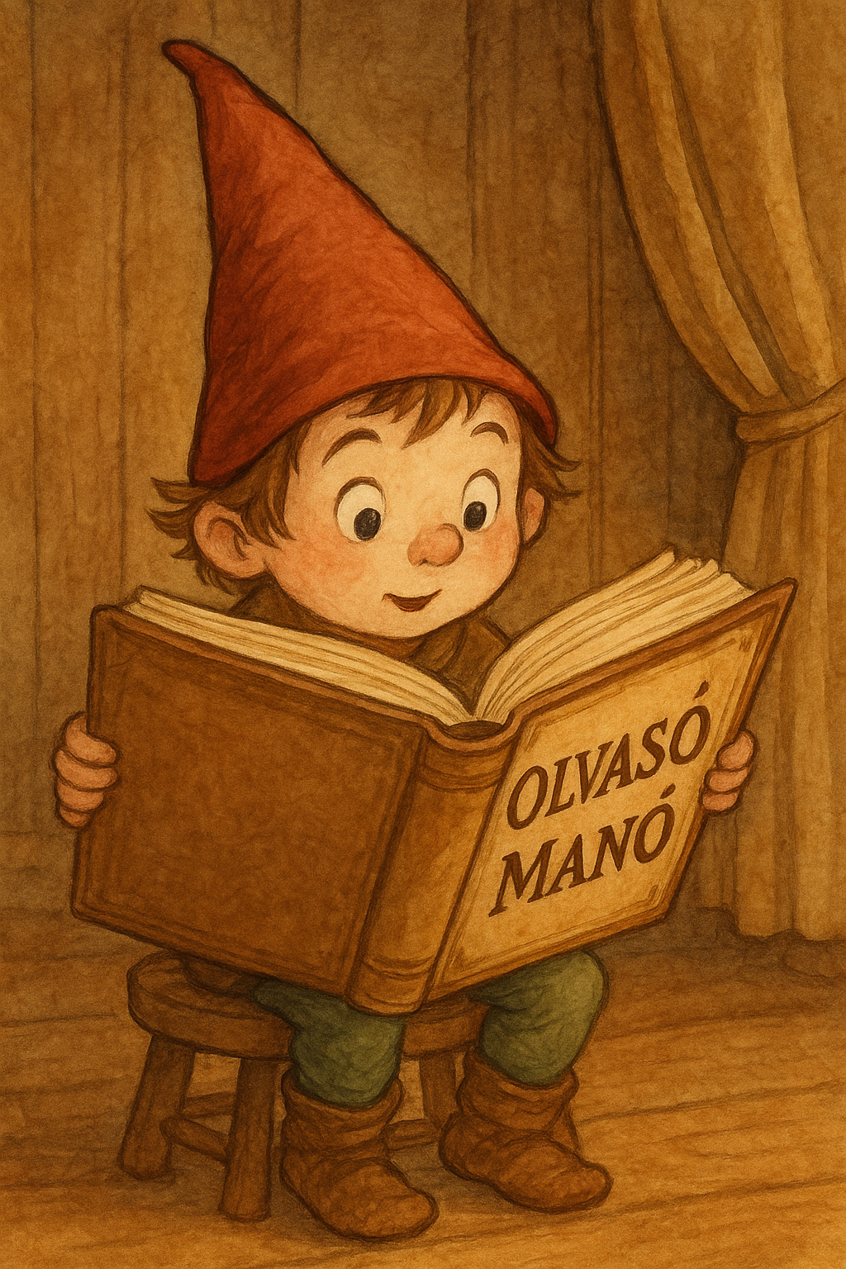
Bodnár Zalán – Németh Gyula: Cristiano Ronaldo

Keresztrejtvény
A kérdésekre adott válaszaiddal egy olyan csapat nevét kapod
meg, melyben Ronaldo több éven át játszott.

1.
2.
3.
4.
5.
6.
7.
8.
9.
10.
11.
12
13.
14.
15.
16.
1. Így hívták a kisfiút, akit Ronaldo karolt fel 2. Ez volt Ronaldo anyukájának a foglalkozása 3. Így nevezte el az első saját focilabdáját 4. Kisgyermekként ezt kapta ajándékba karácsonyra 5. Ez volt az egyik beceneve 6. Ezen a szigeten született 7. Ebből készítette az első labdáját 8. Ez volt a mezének a száma 9. Egy amerikai elnök Ronald … után nevezték el Ronaldonak 10. Ronaldonak ezért nincs tetoválása 11. Ez volt az edzőjének a neve Alex … 12. Ebben a csapatban is játszott 13. Fecskének azaz …-nak is nevezték 14. Édesapja foglalkozása 15. Egy másik beceneve 16. A teljes neve: Cristiano Ronaldo … Santos Aveiro

Neved, e-mail címed:……………………………………………………………………………
Iskolád, osztályod:………………………………………………………………………………
Lakcímed:……………………………………………………………………………………….

